**Khóa ngoại là gì?**

Các table trong một database không tồn tại độc lập mà còn có mối quan hệ mật thiết với nhau về mặt dữ liệu.

Mối quan hệ này được thể hiện thông qua ràng buộc giá trị dữ liệu xuất hiện ở bảng này phải có xuất hiện trước trong một bảng khác.

Mối quan hệ giữa các table trong database nhằm đảm bảo được tính đúng đắn và hợp lệ của dữ liệu trong database.

**Điều kiện để tạo khóa ngoại**

* Tham chiếu đến khóa chính của table khác, đảm bảo các rang buộc UNIQUE, NOT NULL tương tự khóa chính.
* Khóa ngoại phải có cùng kiểu dữ liệu, cùng số lượng trường có sắp xếp tương ứng khóa chính

**Tác dụng**

Khóa ngoại giúp đảm bảo toàn vẹn dữ liệu, không có trường hợp tham chiếu đến dữ liệu không tồn tại.

**Thao tác với khóa ngoại**

Bạn sử dụng Database **Primary_Foreign** sau để dễ dàng thao tác trong quá trình theo dõi bài viết nhé!

**CREATE** **DATABASE** Primary_Foreign

**GO**

USE Primary_Foreign

**GO**

**CREATE** **TABLE** BoMon

(

MaBM **CHAR**(10) **PRIMARY** **KEY**,

Name NVARCHAR(100) **DEFAULT** N'Tên bộ môn'

)

**GO**

**CREATE** **TABLE** Lop

(

MaLop **CHAR**(10) **NOT** **NULL**,

Name NVARCHAR(100) **DEFAULT** N'Tên lớp'

**PRIMARY** **KEY**(MaLop)

)

**GO**

**Quy ước**

* Table**Key**: Table chứa khóa chính được tham chiếu đến.
* Table **Foreign**: Table chứa khóa ngoại
* Column **K,K1,K2…**: Column định danh khóa chính thuộc table Key được tham chiếu đến.
* Column **F,F1,F2…**: Column của khóa ngoại thuộc table Foreign.

Số lượng column**Fn** tương ứng số lượng column**Kn** nhằm đảm bảo khóa ngoại có số trường tương ứng khóa chính tham chiếu đến. (n là số)

**Tạo khóa ngoại trong lúc tạo bảng**

**Cú pháp:**

CREATE TABLE <Table **Foreign**>

(

…

FOREIGN KEY (<Column**F**, Column**F1**, Column**F2**,…>)

REFERENCES <Table **Key**> (<Column**K**, Column**K1**, Column**K2**,…>)

)

**Ví dụ:**

**CREATE** **TABLE** GiaoVien

(

            MaGV **CHAR**(10) **NOT** **NULL**,

            Name NVARCHAR(100) **DEFAULT** N'Tên giáo viên',

            DiaChi NVARCHAR(100) **DEFAULT** N'Địa chỉ giáo viên',

            NgaySinh **DATE**,

            Sex **BIT**,

            MaBM **CHAR**(10),

            -- Tạo khóa ngoại ngay khi tạo bảng

**FOREIGN** **KEY**(MaBM) **REFERENCES** dbo.BOMON(MaBM)

)

**GO**

**Tạo khóa ngoại sau khi tạo bảng**

**Cú pháp:**

ALTER TABLE <Table **Foreign**>

ADD FOREIGN KEY(<Column**F**, Column**F1**, Column**F2**,…>)

REFERENCES <Table **Key**> (<Column**K**, Column**K1**, Column**K2**,…>)

**Ví dụ:**

-- Tạo khóa ngoại sau khi tạo bảng

**ALTER** **TABLE** dbo.HocSinh **FOREIGN** **KEY**(MaLop) **REFERENCES** dbo.Lop(MaLop)

**Đặt tên cho khóa ngoại.**

Tương tự khóa chính, khóa ngoại cũng đặt tên thông qua từ khóa CONSTRAINT. Một Table có thể có một hoặc nhiều khóa chính nên nguyên tắc đặt tên sẽ có chút khác biệt

Tên khóa ngoại:          FK_<Table **Foregin**>_<Table **Key**>

Tùy theo đặc tả và độ phức tạp của từng Database mà ta có thể thay đổi cách đặt tên theo mong muốn

**Cú pháp:**

ALTER TABLE <Table **Foreign**>

ADD CONSTRAINT <Tên khóa ngoại>

FOREIGN KEY(<Column**F**, Column**F1**, Column**F2**,…>)

REFERENCES <Table **Key**> (<Column**K**, Column**K1**, Column**K2**,…>)

**Ví dụ:**

-- Tạo khóa ngoại sau khi tạo bảng

**ALTER** **TABLE** dbo.HocSinh **ADD** **CONSTRAINT** FK_HS **FOREIGN** **KEY**(MaLop) **REFERENCES** dbo.Lop(MaLop)

**Hủy khóa ngoại có đặt tên**

**Cú pháp:**

ALTER TABLE <Table **Foreign**> DROP CONSTRAINT <Tên khóa ngoại>

**Ví dụ:**

**ALTER** **TABLE** dbo.HocSinh **DROP** **CONSTRAINT** FK_KS

**Sơ đồ diagram**

Với việc tạo khóa ngoại bằng code tuy đơn giản nhưng lại không cho bạn cái nhìn trực quan về các liên kế trong Database. Vậy để xem mối quan hệ giữa khóa chính khóa ngoại ta đi sẽ mở mô hình diagram như sau

**Bước 1:** Chọn Database cần xem > chuột phải vào Database Diagrams > New Database Diagram

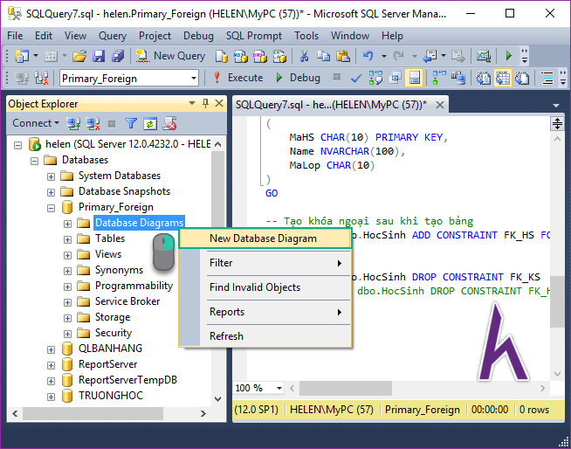

**Bước 2:** Cửa sổ Add Table hiển thị > Chọn Table > Add > Close

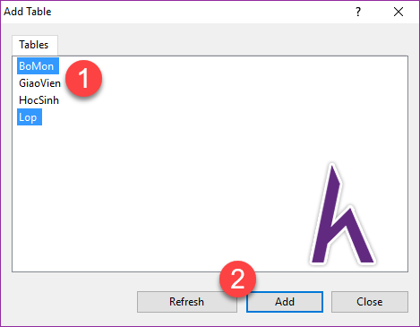

Sơ đồ Diagram của Database sẽ hiển thị như sau

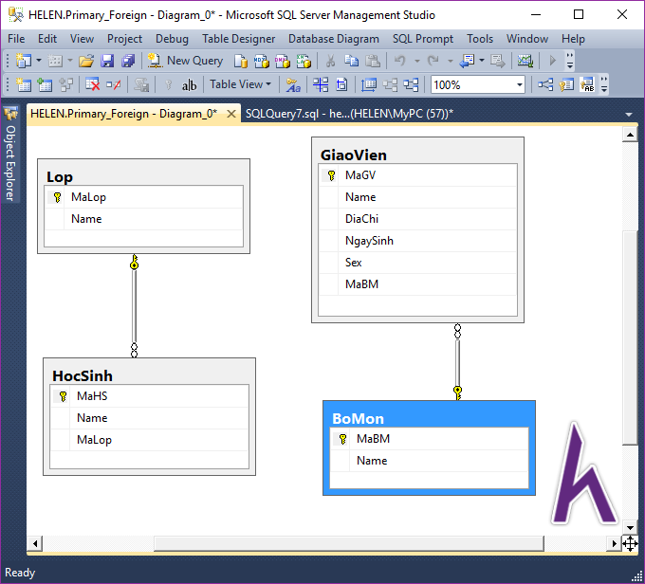

Trong đó:

* Ký hiệu vô cùng trỏ về Table có chứa Khóa ngoại.
* Ký hiệu chìa khóa trỏ về Table có chứa Khóa chính.
* Liên kết nối vô cùng và chìa khóa biểu diễn quan hệ tham chiếu của khóa ngoại từ table này đến khóa chính của table khác.

Từ Diagram chúng ta dễ dàng nắm bắt được các thông tin cơ bản như Tên Table, Tên column, khóa chính, khóa ngoại,…